Sensor requirements EN
SCD30
- CO₂, Humidity, temperature
- Requires acces to „fresh“ air
- Must be out of main air flow and any hot source
SEN0322
- Oxygen
- must not be subject to excessive impact or vibration
BME280
- Humidity
- Just needs „fresh“ air
SD CARD READER
- Data transfer
- Requires easy acces
BATTERIES
- Power supply
- Must be possible to replace it
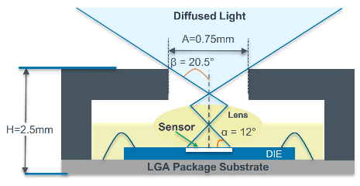
AS7265X
- Spektrometre
- Needs acces to a ambient light
BH1750
- Light intrnsity
- Needs acces to a ambient light
MPU9250
- Gyroscope, Accelerometer, Magnetometer

Požadavky sensorů CZ
SCD30
- CO₂, vlhkost, teplota
- Potřebuje přístup k okolnímu vzduchu
- Musí být mimo hlavní tok vzduchu a jakémukoliv zdroji významného tepla
SEN0322
- Vzduch
- Neměl by být vystaven vibracím, nebo prudkým nárazům (r.i.p.)
BME280
- Vlhkost
- Přístup k okolnímu vzduchu
ČTEČKA SD KARTY
- Přenos dat
- Potřebuje snadný přístup
BATERIE
- Zdroj
- Musí být možné je vyměnit

AS7265X
- Spektrometr
- Potřebuje přístup k okolnímu světlu
BH1750
- Light intrnsity
- Potřebuje přístup k okolnímu světlu
BH1750
- Gyroskop, Akcelerometr, Magnetometr
- Needs acces to a ambient light 8

